Izvajanje nadzora nad uvozom opreme za zaščito ust in nosu –
sprememba pri uvrščanju opreme

V sodelovanju s pristojnima organoma za izvajanje nadzora nad trgom opreme za zaščito predela ust in nosu – zaščitne maske (Tržni inšpektorat RS – v nadaljevanju TIRS in Javna agencija RS za zdravila in medicinske pripomočke – v nadaljevanju JAZMP), vam v nadaljevanju podajamo navodila za izvajanje nadzora nad uvozom omenjenih mask.

Maske, ki se uporabljajo za zaščito uporabnika pred potencialno kužnim materialom ali za preprečevanje, da bi uporabnik širil tak material, se lahko uvrščajo v tri kategorije. Pri uvrščanju mask je potrebno slediti sklicevanju proizvajalca na določeno harmonizirano zakonodajo EU in standard, kar proizvajalec navede na spremljajočih dokumentih, embalaži oziroma proizvodu.

V nadaljevanju vam posredujemo informacije glede opredelitve mask po kategorijah in predpisanih zahtevah za posamezno kategorijo ter zahteve pri izvajanju carinskega nadzora, vključno z možno uvrstitvijo posamezne kategorije mask v carinsko nomenklaturo.

- Zaščitne filtrirne maske
V kolikor se proizvajalec sklicuje na Uredbo (EU) št. 2016/425 o osebni varovalni opremi ter na upoštevanje zahtev standarda EN 149:2001+A1:2009, gre za t.i. zaščitne filtrirne maske (FFP), ki se uvrščajo med osebno varovalno opremo (OVO), za katero je pristojen TIRS.

Na podlagi omenjene uredbe se OVO, ki je namenjena za zaščito dihal, uvršča v kategorijo III. Proizvajalec mora za zaščitne filtrirne maske, ki se uvrščajo v kategorijo III OVO, v skladu z zadevno uredbo pravilno pripraviti Izjavo EU o skladnosti (EU declaration of conformity) in jih označiti s predpisano oznako CE.

Pravilno pripravljena Izjava EU o skladnosti mora vsebovati vse elemente iz Priloge IX Uredbe 2016/425, med ostalim tudi številko certifikata, ki ga je izdal priglašeni organ, na masko nameščeni oznaki CE pa mora slediti identifikacijska številka priglašenega organa ter naziv proizvajalca.

Carinski organi pri izvajanju nadzora nad varnostjo filtrirnih mask preverjajo pravilno označenost samih mask (oznaka CE, identifikacijska številka priglašenega organa, proizvajalec). V kolikor označenost posamezne maske ni možna, se oznaka lahko nahaja tudi na embalaži ali spremljajočih dokumentih. Označenost mask z omenjeno oznako je v polju 44 carinske deklaracije potrjena z vpisom šifre 3I060.

Poleg navedenega od uvoznika mask lahko zahtevajo predložitev predpisano izpolnjene Izjave EU o skladnosti, kar se v polju 44 carinske deklaracije označi s šifro 3I50.

Zaščitne filtrirne maske z oznako FFP1, ki so namenjene zaščiti pred prašnimi delci (npr. lesni, hišni prah), se uvrščajo pod oznako TARIC 6307 90 93 20, medtem, ko se maske z oznakama FFP2 in FFP3, namenjene širši zaščiti v različnih industrijskih, gradbenih, kmetijskih in farmacevtskih delovnih pogojih, uvrščajo pod oznako TARIC 6307 90 93 11.

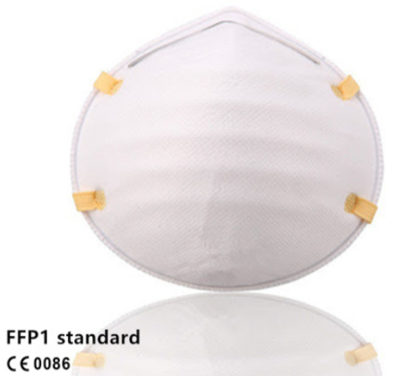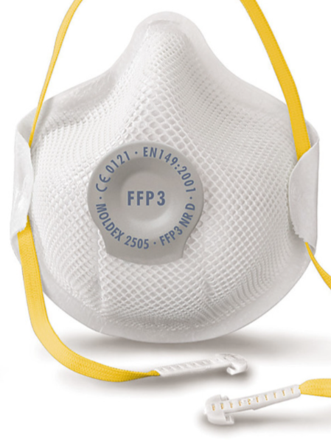

- Medicinske maske
Kadar se proizvajalec sklicuje na Direktivo 93/42/EGS o medicinskih pripomočkih oziroma upoštevanje standarda EN 14683:2019+AC:2019, se maske obravnavajo kot medicinski pripomoček, za katere je pristojna JAZMP.

V skladu z Zakonom o medicinskih pripomočkih, ki v slovenski pravni red prenaša omenjeno direktivo, mora proizvajalec pred prvim dajanjem medicinskih pripomočkov na trg EU imenovati pooblaščenega predstavnika s sedežem v EU (Authorized Representative), sestaviti Izjavo EU o skladnosti in proizvode označiti s predpisano oznako CE.

Izjava EU o skladnosti medicinskih pripomočkov mora vsebovati navedbo pooblaščenega predstavnika proizvajalca, ki ima sedež v EU. Poleg označenosti maske z oznako CE mora biti na embalaži označen tudi tip maske (I, II ali IIR) ter proizvajalec.

Carinski organi pri izvajanju nadzora nad varnostjo medicinskih mask preverjajo označenost mask s predpisano oznako CE in predpisano označenost embalaže. V kolikor označenost posamezne maske ni možna, se oznaka lahko nahaja tudi na embalaži ali spremljajočih dokumentih. Označenost mask z omenjeno oznako je v polju 44 carinske deklaracije potrjena z vpisom šifre 3I060.

Poleg navedenega od uvoznika mask lahko zahtevajo predložitev predpisano izpolnjene Izjave EU o skladnosti, kar se v polju 44 carinske deklaracije označi s šifro 3I50.

Medicinske maske, ki so narejene iz netkanega materiala, se v carinsko nomenklaturo uvrščajo pod oznako TARIC 6307 90 95 11.

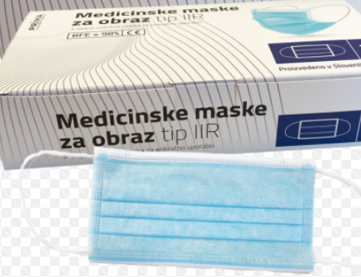

- Navadne higienske maske
V kolikor maske s strani proizvajalca niso predstavljene z lastnostmi medicinskih pripomočkov ali osebne varovalne opreme, npr. na priloženih dokumentih, embalaži ali proizvodu ni navedene harmonizirane zakonodaje EU oziroma predpisanega standarda, proizvodi niso označeni z oznako CE,…, se maske uvrščajo med navadne higienske maske.

Navadne higienske maske sicer na videz lahko izgledajo enako kot filtrirne ali medicinske maske, vendar to niso. Za navadne higienske maske ne velja harmonizirana zakonodaja EU, zato proizvajalec zanje ne sme izdati Izjave EU o skladnosti in jih označiti z oznako CE.

Navadne higienske maske so lahko izdelane iz netkanega materiala in iz tkanega ali pletenega tekstilnega materiala. Iz tkanega ali pletenega tekstilnega materiala se v carinsko nomenklaturo lahko uvršajo pod oznako TARIC 6307 90 95 91, če so ročno izdelane, oziroma pod oznako TARIC 6307 90 95 95, medtem, ko se netkane navadne higienske maske uvrščajo pod oznako TARIC 6307 90 95 20.

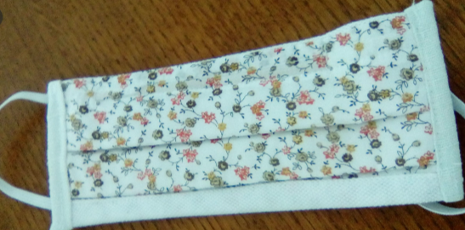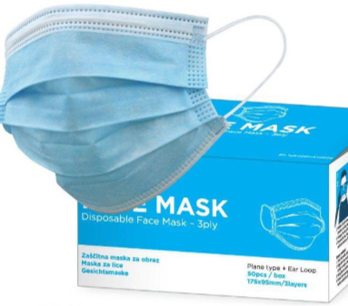
Tkane higienske maske Netkane higienske maske

Posebej bi želeli opozoriti, da predložitev kakršnega koli certifikata (Certificate of conformity) carinskim organom, NI zadostni razlog za prepustitev pošiljke filtrirnih ali medicinskih mask v prost promet. Pridobitev certifikata je le podlaga za izdajo Izjave EU o skladnosti s strani proizvajalca in je predmet nadzora ter preverjanja s strani pristojnega organa za nadzor trga (TIRS oziroma JAZMP) v nadaljnjem postopku.

Pri izvajanju nadzora in obveščanju pristojnega organa za nadzor trga carinski organi upoštevajo določbe Uredbe (ES) št. 765/2008 in Navodila o izvajanju nadzora carinskih organov na področju varnosti proizvodov, št. 10/2016. Pri tem bi izpostavili točko 26 navodila, ki določa, da je potrebno obvestilo o začasnem zadržanju sprostitve mask v prost promet posredovati tudi na elektronski naslov pio.fu@gov.si in točko 31, ki določa vodenje evidenc o opravljenih pregledih oziroma sprejetih ukrepih.

